复习：

服务器概述

协议 :// 服务器地址 : 端口

数据库服务器

常见的数据库：SQLite、MySQL、SQLServer、Oracle、DB2

使用步骤：

服务器端：安装(mysqld.exe)、启动(3306)

客户端：安装(mysql.exe)、连接服务器(mysql -uroot)

SQL语句的运行模式：

(1)交互模式

(2)脚本模式

练习：

#1. 设置SQL语句的编码格式

#2. 删除数据库dangdang

#3. 创建数据库dangdang，指定存储数据所用的编码

#4. 进入数据库

#5. 创建表 dd_category(cid, cname, count)

#6. 添加三行记录，三个书籍分类(10/20/30)

#7. 查询出所有的书籍分类

#8. 创建表 dd_book(bid,title,pic,price,pubDate,isOnsale,categoryId)

#9. 为每种分类添加两三条记录

#10. 查询出所有的书籍

#11. 查询出所有的“计算机”类书籍

#12. 删除10号分类及其下所有的书籍

#13. 删除编号为6的书籍，需要修改对应分类的书籍数量

今日目标：

(1)Web服务器概述——着重了解

(2)PHP基础语法——重点

(3)使用PHP连接MySQL——最重点&难点

1.Web服务器概述

Web服务器用于：

(1)接收客户端的请求

(2)理解请求，找到客户端需要的文件

(3)把客户端请求的文件输出给客户端

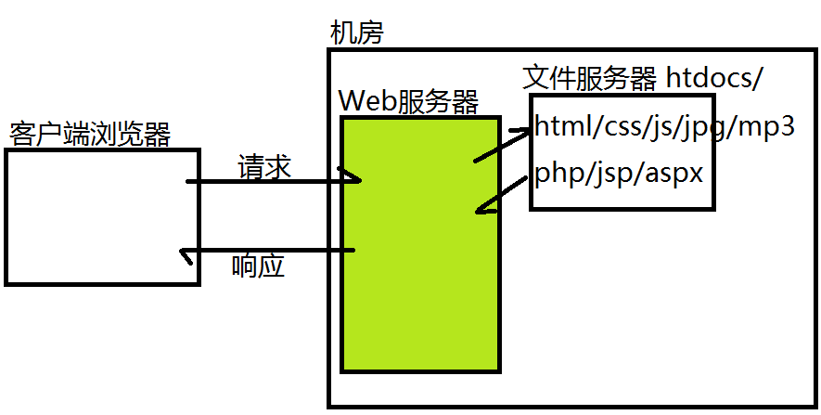

Web服务器的分类：

**(1)静态Web服务器：**

提供的内容在任何时间由任何人访问都是完全相同的！

所包含技术：HTML、CSS、JS、Flash、Gif、音视频

常见的静态Web服务器：

Apache Httpd

Microsoft IIS

NginX

**(2)动态Web服务器：**

提供的内容在不同时间由不同人访问是变化的！

所包含的技术：

JSP = HTML + Java

PHP = HTML + Php

ASP.NET = HTML + C#

Node.js = HTML + NodeJS

2.PHP服务器的搭建

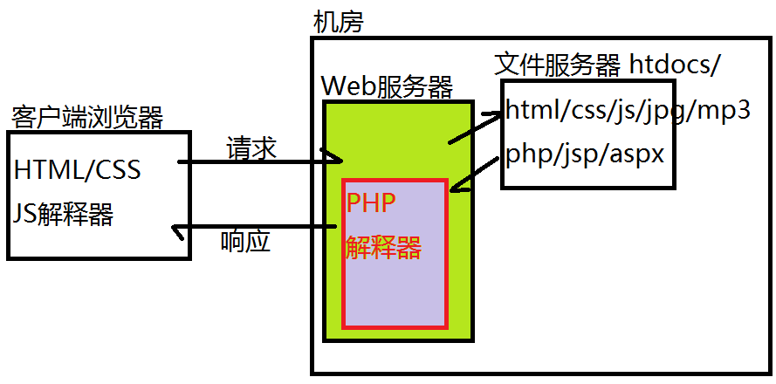

(1)服务器端：下载并安装一款静态Web服务器

C:\xampp\apache\bin\httpd.exe

(2)服务器端：下载并安装PHP语言的解释器

C:\xampp\php\php.exe

推荐使用软件套装（如XAMPP/WAMP等）完成上述两步

(3)服务器端：编写网页，保存在htdocs目录

C:\xampp\htdocs\

(4)服务器端：启动Web服务器，等待客户端发起请求

确保80端口被httpd.exe占用

------------------------------------------

(5)客户端：向服务器发起请求，获取服务器端响应内容

http://服务器的域名或IP地址:80

http://127.0.0.1:80 127.0.0.1指代当前计算机

|  |
| --- |
| ipconfig：用于查看当前计算机的IP地址信息 |

练习：编写一个.html文件，保存在htdocs目录下，让同桌访问该网页

练习：

(1)创建一个1.php，向客户端输出50个*

(2)创建一个2.php，向客户端输出10行50列的*

(3)创建一个3.php，向客户端用*输出一个三角形

*

**

***

****

(4)创建一个4.php，使用PHP向客户端输出一个九九乘法表（放在TABLE元素中）

(5)创建一个5.html，使用JS向客户端输出一个九九乘法表（放在TABLE元素中）

JSP - 1995

ASP.NET - 2000

PHP - 1996

Node.js - 2013

3.面试题：如何自学一门编程语言？掌握一门语言的步骤？

(1)了解背景： 历史、现状、趋势、特点、应用领域

Personal Home Page， ZendEngine

PHP: Hypertext Preprocessor

(2)搭建运行环境，写出HelloWorld

(3)数据类型

(4)变量和常量

(5)运算符

(6)逻辑结构

(7)通用小程序

(9)函数和对象

(10)常用预定义函数、对象、组件、第三方工具、框架

(11)实用小项目

4.PHP基础语法——数据类型

JS中的数据类型：

(1)基础值类型：number、string、boolean、undefined

(2)引用/对象类型：....

PHP中的数据类型：

(1)值/标量类型

string 双引号字符串中的变量会被转换为值

boolean: true/TRUE/false/FALSE

int/integer

float/double

(2)复合类型

object

array PHP数组不是对象！不能用echo输出！分为索引数组和关联数组

(3)特殊类型

null / NULL

resource

练习：创建一个二维数组，保存5个商品的信息，每个商品都有pid、pname、price、birthday，isOnsale, pic属性，把这些信息输出在一个TABLE元素中 —— 有坑！小心绕过！

5.PHP基础语法——运算符

算术运算： + - * / %

比较运算：

逻辑运算：

位运算：

三目运算： ? :

字符串拼接： . .=

6.PHP基础语法——变量和常量

声明变量： $变量名 = 值;

声明常量： const 常量名 = 值; //PHP5.4+

define('常量名', 值); //PHP5.3-

7.PHP基础语法——逻辑结构

选择结构：

if... else ...

switch... case...

循环结构：

while...

do... while...

for...

foreach

foreach(数组名 as 值变量名){ }

foreach(数组名 as 下标变量名=>值变量名){ }

8.PHP基础语法——函数的使用

function add($num1, $num2){

$sum = $num1 + $num2;

return $sum;

}

注意：函数内默认是无法使用外部的全局变量的！必须使用global声明一下才可以使用！

$x = 10;

function f1(){

global $x;

}

练习：创建一个函数randColor，返回一个字符串形如： 'rgb(210,99,195)'，多次调用该函数。

提示：PHP中生成一个随机数使用rand()

9.PHP中常用函数 —— 数据库连接函数 —— 重点

PHP提供了大量的应用函数，查找手册“函数参考”。

PHP为了连接MySQL数据库，提供了多套函数，比如:

mysql_connect() 早期的函数库；

mysqli_connect() Improved，mysql库的性能提升版；

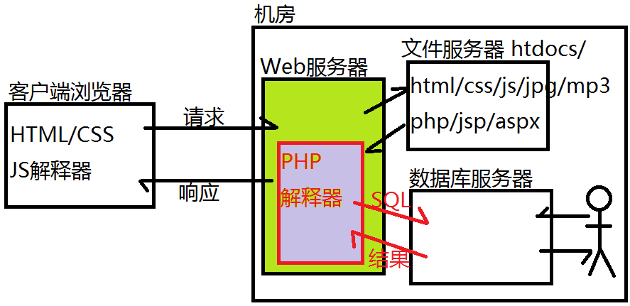

PHP连接数据库的步骤——与命令行中交互模式下连接数据库步骤一样：

(1)连接到MySQL服务器

$conn = mysqli_connect(....);

(2)发送SQL命令提交给MySQL服务器

$result = mysqli_query($conn,$sql);

(3)查看MySQL服务器返回的执行结果

练习：使用PHP实现新闻的添加和删除功能

(1)编写SQL，创建数据库ifeng，创建表news( nid, title-标题, content-内容, count-浏览次数, pubTime-发布时间 )，插入两行测试数据。

(2)创建PHP，news_add.php，接收客户端提交的新闻编号：title、content、count、pubTime等数据，连接数据库，提交INSERT，输出添加成功或失败。

(3)创建HTML，news_add.html，包含一个表单，让用户输入要添加的新闻内容,点击“提交”按钮，把用户输入提交给news_add.php实现新闻添加。

(4)创建PHP，news_delete.php，接收客户端提交的新闻编号：nid，连接数据库，提交DELETE，输出删除成功或失败。

(5)创建HTML，news_delete.html，包含一个表单，“请输入要删除的新闻的编号：”,点击“提交”按钮，把用户输入提交给news_delete.php实现新闻删除。